高效时间管理
【课程大纲】
■ 课程对象：1、基层员工 2、中基层管理
■ 课程时长：1天（6小时）
■ 课程目标：
（1）明确时间管理重要性；
（2）认识时间管理的误区；
（3）团队组织的时间管理；
（4）制订工作计划与目标的方法；
（5）时间管理的基本策略与统筹技巧；
（6）时间管理技巧的具体应用。
■ 授课方式：
企业教练+情景体验+头脑风暴+角色扮演+分组互动+案例解析
■ 课程内容：
【开营仪式】讲师介绍，团队分组与风采展示，课前热身
【引言】 时间管理哲理故事
第一讲 时间管理的基本概念
一、什么是时间
二、时间是怎样产生的
三、 时间的基本特性
1、时间恒久性
2、一维性
3、不可逆转性
4、刚性
5、客观公正性
四、什么是时间管理
第二讲 时间管理的重要意义
一、效率竞争:深层次的内涵
1、企业竞争的三个层次
2、经营管理综合效率的系统集成
二、个体生命的有限性
1、每一个生命只有一次机会
2、成就大事业的黄金时代
3、为什么许多人一生平淡，毫无见树
三、速度竞争：团队综合效率
1、快鱼吃慢鱼的时代
2、团队综合竞争力的集中体现
四、个人和组织的机会成本
1、成本的类别
2、成本外延的扩大化

第三讲 团队组织的时间管理
一、我们企业的问题在哪里
1、透过现象看本质
2、时间管理失序
3、时间的浪费
【某项调查数据结果】
4、时间陷阱
【日本学者关于时间浪费的调查】
二、 团队时间管理的原则
1、时间进度表制定原则
——实际花费的时间总比预计的长
2、突发性事件应付原则
——为突发事件预留处理时间
3、日常性事务维护原则
——做好数据库清理与更新等基础工作
4、时间被占用说不原则
——过度热心肠者的良药
三、走出观念上的误区
1、“缺我不可”的潜理念
2、推迟决策会提高决策质量
3、只要授权就可节约时间
4、高效率就是高效益
5、鉴别问题比进一步解决问题容易
6、找到管理捷径是节约时间的因素
四、时间管理的八大法宝
1、树立时间价值观（理念变革）
2、结构流程优化（组织前提）
3、工作环境“7Ｓ”（准备工作）
4、工作的计划性（目标管理）
5、分清工作轻重缓急（优先级）
6、并行串行的兼顾性（统筹学）
7、工作任务转移（授权与借力）
8、学会说“不”（拒绝的学问）
【案例】华为时间管理解析

第四讲 时间管理的基本策略
一、树立时间价值观
1、 首先解决思想认识问题
2、牢固树立时间的价值观
二、组织结构流程优化
1、众多企业浪费时间的根源
2、组织设计的原则
3、价值链管理与流程优化
三、工作环境“7Ｓ”
——金领高管的准备工作
——白领阶层的办公室“7Ｓ”
——蓝领员工的作业现场管理
四、日常价值法控制时间
1、工作中的现象
2、通常的表现
3、现象的实质分析
4、基本原理
5、原理分析
6、潜意识模型
7、操作运用方法
8、效果——提高你自发判断的准确度和速度
【培训总结】小组讨论、分享及老师总结
--------------------------------------------------------
【午休】
【课前热身】团队风采展示，热身操
第五讲 工作目标及其计划性
一、浪费时间的大敌
1、工作目标不明确
2、工作没有计划性
二、时间管理第一法则
目标管理与工作的计划性
三、明确工作目标
1、建立目标体系
2、怎样制定工作计划
四、目标体系的SMART原则

第六讲 分清工作的轻重缓急
一、“80/20”法则运用
【思考】运用“80/20”法则，找出自己日常工作任务中重要的20%
二、工作任务重要程度分析
三、工作时间紧迫性分析
四、工作优先级综合分析
【案例1】假如你是李经理，此时此刻你该怎么办？
【案例2】假如你是张经理，从接到总经理指示到此时此刻，该怎么办？

第七讲 时间管理的统筹技巧
一、并行工作模式
二、串行工作模式
三、并行串行如何兼顾
四、工作任务转移
1、学会授权与借力
2、注意事项
【案例分析】陈经理应如何安排时间？

第八讲 时间管理技巧的具体应用
一、会议的时间管理
二、应酬的时间管理
三、文件归档
四、如何处理电话/电邮
五、学会说“不”
六、改善拖延的方法
七、委派授权的技巧
八、学会休息
九、时间管理清单
十、蕃茄时间管理法
十一、GTD高效时间管理法
【练习】写出以下问题的答案
【课后作业】请按下表列出你日常的工作任务
【结营仪式】复盘总结、小组讨论与分享、团队颁奖与合影
【经典案例】
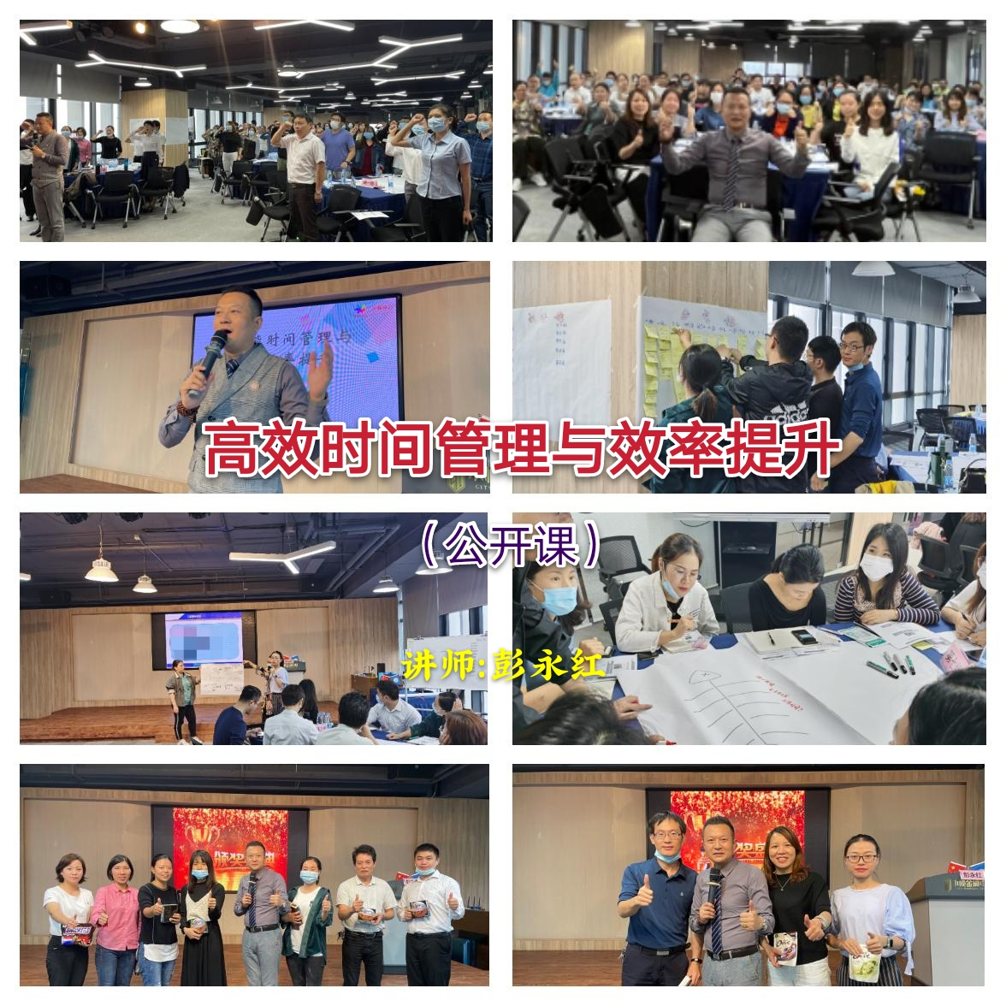 | 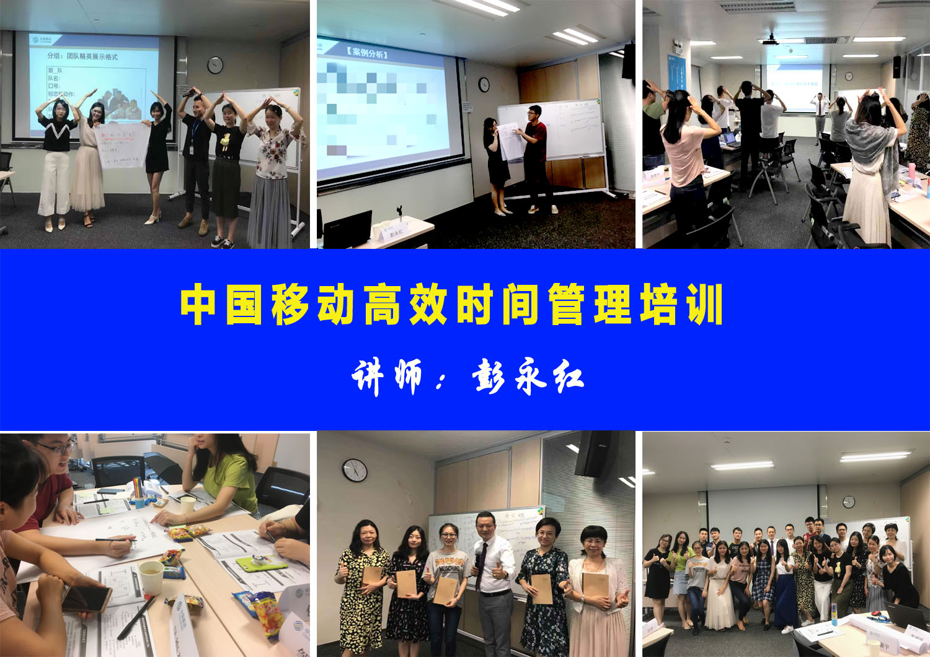
 | 